

SDW006微波消解仪
使用说明书



敬 告
- 使用湖南三德盈泰环保科技有限公司仪器前，请仔细阅读本说明书。
- 仪器使用安全注意事项
  - 只能使用随机提供的高温电源电缆线。
  - 确认电源插座和闸刀/空气开关的电气参数符合仪器要求。
  - 本仪器必须可靠接地。
  - 如果长时间不使用仪器，必须切断仪器的所有电源。
  - 仪器使用前，必须取出其内填充的泡沫等物品，取下仪器罩布，严禁将易燃、易爆物品放置在仪器附近。
  - 严禁将盛有液体的容器放置在本仪器上面。
  - 仪器使用后，箱体内外温度未降至室温，严禁罩仪器罩布。
  - 严禁在带电情况下维修、拆卸本仪器。
- 为确保仪器运行稳定、可靠，必须使用湖南三德盈泰环保科技有限公司提供的仪器配件、耗材。若使用非湖南三德盈泰环保科技有限公司配件、耗材，导致仪器出现性能下降、测试结果不稳定、故障率增高等问题，湖南三德盈泰环保科技有限公司将不对此类问题提供服务、保修或其它利润损失。
- 若使用了非湖南三德盈泰环保科技有限公司的辅助仪器和设备，对湖南三德盈泰环保科技有限公司的仪器所造成的故障或损失，湖南三德盈泰环保科技有限公司没有任何责任。由于滥用、疏忽或使用不当而引起的损坏或损失，湖南三德盈泰环保科技有限公司没有任何责任。购买者、使用者、使用部门或继任者对操作、使用以及错误使用承担所有风险。
目录
第一章 仪器性能和特点 3
1.1概述 3
1.2应用领域 3
1.3仪器特点 4
1.4结构示意图 4
1.5技术指标 5
第二章 仪器工作原理 6
2.1微波加热原理 6
2.2密闭制样指导 7
2.2.1样品及样品量 7
2.2.2有机样品 7
2.2.3无机样品 7
2.2.4有机物与无机物的混合样品 8
2.3酸与混酸 8
2.3.1硝酸 8
2.3.2氢氟酸（沸点 106°C，49%） 8
2.3.3盐酸（沸点 110°C，36%） 8
2.3.4王水 9
2.3.5硫酸 9
2.3.6磷酸（沸点 261°C，85%） 9
2.3.7过氧化氢（沸点 107°C，30%） 9
2.4温/压/ 时条件 9
2.4.1有机物反应温/压条件 9
2.4.2无机物反应温/压条件 10
2.4.3炉内样品个数对温/压/时的影响 10
2.5禁止使用密闭罐作微波消解的样品 10
第三章 仪器的安装与调试 12
3.1安装 12
3.1.1仪器的摆放 12
3.1.2排风管的安装 12
3.1.3连接电源线 13
3.1.4温度传感器组件和导气管组件的安装 13
3.1.5启动/关闭仪器 13
3.1.6开门 14
第四章 系统的使用 15
4.1软件的使用 15
4.1.1操作面板 15
4.2操作系统 16
4.2.1启动软件 16
4.2.2设置方法： 16
4.3微波加热 17
4.4语言设定 18
第五章 安全指导 20

第一章 仪器性能和特点

1.1概述
SDW006微波消解仪是一台微波化学专用仪器，它实质上是一台具有温度、压力、时间、功率四个参数的显示和控制的微波加热设备，用来对密闭罐内的样品和溶剂加热，在短期内升温、升压到所需值，并保持一段时间，直到样品完全反应，方能用于后续的分析，以得到最佳的分析结果。

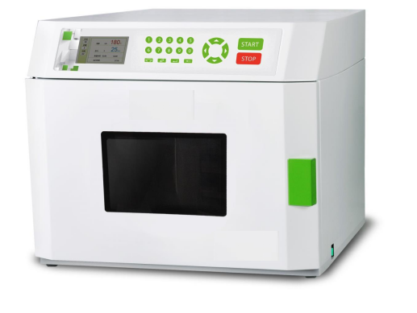
图1-1 SDW006高效微波消解仪

1.2应用领域
本仪器用于：高压/超高压微波消解、密闭有机溶剂萃取、密闭有机合成等工作或反应的精确过程控制。目前，微波萃取技术可用于环境样品预处理，生化、食品、工业分析和天然产物提取等领域。
本系统的应用范围广，能消解以下样品：
- 食品类：如奶粉、茶叶、咖啡、面粉、贻贝、牛肉、巧克力、酵母、椰子、鱼、花生等；
- 化妆品类：如唇膏、胭脂、雪花膏、染发剂等；
- 生物类：如毛发、血液、生物组织、骨粉等；
- 农业类：如饲料、玉米面、苜蓿、香蕉叶、柑桔叶、木桨等；
- 环保类：如污泥、废水、油漆碎片、窑灰等；
- 石化类：如沥青、汽油、煤油、凡士林、石油等；
- 金属、非金属类：如煤灰、铁矿石、硫化铜、耐火砖、陶瓷等；

1.3仪器特点
- 铂金电阻温度测控系统
- 高温熔体压力传感器
- 自锁式全钢安全防护门
- 可视化图形操作界面

1.4结构示意图
以下内容将为您介绍仪器的主要部件所在的位置及功能说明。
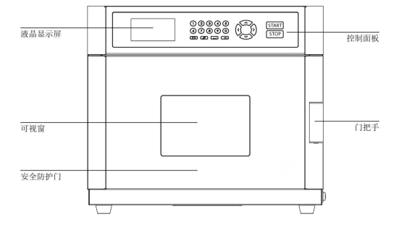
图1-2 SDW006微波消解仪正面
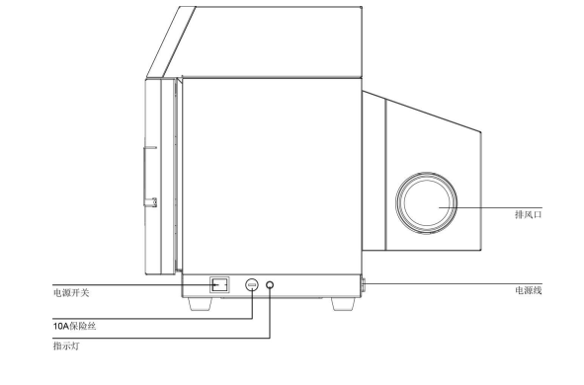
图1-3 SDW006微波消解仪侧面

1.5技术指标

电源要求：AC220V±10%，50Hz，8A

最大微波功率：1000W
额定功率：1200W
微波频率：2450MHz
微波泄漏功率密度：<1mw/cm²
炉腔容积：31L
压力控制范围：0-10MPa
测压精度：±0.01MPa
测温范围：0-300°C
测温精度：±1°C
控温稳定度：±2°C
工作环境温度：5-40°C
工作环境相对湿度：15-80%
整机重量：33kg

整机外廓尺寸：宽 580×深 564×高 512mm

第二章 仪器工作原理

2.1微波加热原理
- 微波是一种电磁波，其频率为 300MHz-300000MHz，位于电磁波谱的红外光谱和无线电波之间。在微波加热的过程中，微波能转化为热能的机理有 2种，分别是偶极子转动机理和离子传导机理。偶极子转动机理是由微波辐射引起物体内部的分子相互摩擦而产生热能。
- 自然界的介质都是由一端带正电荷、另一端带负电荷的分子(或偶极子)组成。在自然状态下，介质内的偶极子作，杂乱无章的运动和排列，当介质处于电场中时，其内部重新进行排列，变成了有一定取向、有规则排列的极化分子。当电场方向以一定频率交替变化时，介质中的偶极子的极化取向也以同样频率转变，在转变过程中，因分子间相互摩擦、碰撞而产生热能。电场变化频率越快，偶极子转动的频率也就越快，产生的热效应越强，而微波波段电磁场频率高达 108数量级，所以在微波辐射下，偶极子转动产生的热量相当可观，从而使体系在很短的时间内达到很高的温度。偶极子转动产生的加热效率取决于介质的驰豫时间、温度和黏度。
- 离子传导机理是指可离解离子在电场中产生导电移动，由于介质对离子的阻碍而产生热效应。离子传导产生的加热效率取决于离子的大小、浓度、电荷量和导电性。

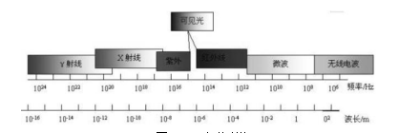
图2-1电磁波谱
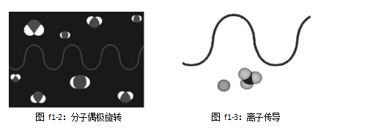

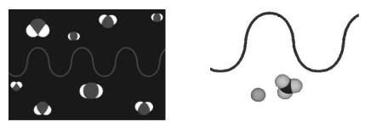
图2-2 分子偶极旋转及离子传导
- 传统加热是利用传导和对流方式进行的，首先加热容器，容器将热量传导到物体表面，然后热量由表面传递到物体内部，从而获得热平衡条件，因此加热需要较长时间。而加热环境一般不可能严格地绝热封闭，长时间加热，就可能向环境散发大量热量。而微波加热通常在全封闭状态下进行，微波功率以光速渗入物体内部，及时转变为热能，避免了长时间加热过程中的热散失，并且可对物体内外部进行“整体”加热，因此，与传统的加热方式相比，微波加热具有效率高、速度快、能耗低等特点。

2.2密闭制样指导
影响密闭微波消解效果的因素有：样品种类、数量，酸溶剂种类、数量，压力、温度与时间及炉内样品的个数等。有的样品已经有消解方法，可以参考，但切忌照搬照套。而大多数样品没有做过消解试验，而且消解设备各不相同，需要用户自行试验，摸索适合自己的消解方法和参数。现将实验前诸消解因素的选择原则探讨如下。

2.2.1样品及样品量
过大的样品量使反应过分剧烈，升温、升压速率超过温、压控制系统的响应速度，当罐内压力超过消解罐的承受时，就会发生爆裂危险。因此，在实验初期务必严格控制样品量。首先使用少量样品以建立消解过程，等到深入了解整个反应过程后，再根据样品性质适当增加样品量，以利于在较短时间内安全地消解量大的样品。

2.2.2有机样品
消解过程中会产生大量气体，故称样量应限制在 0.1-0.5g范围内，具体称样量由样品中有机物的含量决定。例如，食用油属于重有机物，安全限不得超过 0.5g。对陌生样品应从 0.1g开始试验，逐步增量。或在加热器上进行敞口预处理。

2.2.3无机样品
其称样量范围 0.1-1.0g。但有些无机物能直接吸收微波能量，例如炭黑、碳化硅，这种直接加热方式可改善这类物质的消解速度，然而要注意这种加热方式具有局部性，可能导致加热温度超过容器的熔点，会对容器造成损害。
如果样品粒径小于 100目，则样品易被消解。如果样品粒径较大，或呈一整块时，消解速度变慢，这是因为反应物的比表面积较小的缘故。
无机样品中常添加 10mL混合酸，混合酸种类有 HNO3加 HF，王水，或王水加 HF，如何选择视样品基质及元素而定。使用氢氟酸（HF）时，务必极为小心。因为 HF加入某些样品时，可能产生大量泡沫，因此，加酸时应逐次少量添加，以免样品及酸所产生的泡沫溢出消解罐。

2.2.4有机物与无机物的混合样品
应视作有机物处理。如果样品中含有 5%（以重量计）的有机物时，应优先消解有机物。通常开始时用浓硝酸消解，直到大部分有机物被消解为止。在某些情况下，或许要用硝酸加硫酸的混合酸分解有机物。当有机物完全消解后，可添加其他的酸来消解其余的无机物。
消解所能选用的无机样品量，基本上受样品中所含有机物含量及消解罐容积的限制。对样品做进一步的密闭消解前，建议应先在敞口容器中先行加热做初步的样品消解，这样可将会产生气体反应物的有机物清除掉。然而，在此步骤中，有些挥发性较高的元素（例如，硼（B）、磷（P）及硒（Se）），亦可能逸失，因此要修改消解过程，以保留所需的分析元素。受有机污染的沉积物或土壤样品，应把它们视为有机物而非无机物样品来处理。尤其是如果在消解期间观察到氮氧化物所产生的褐色烟时，表示样品中含有相当数量的有机物。

2.3酸与混酸

2.3.1硝酸
样品消解中最常使用的是硝酸，它是一种强氧化剂，广泛用来释放生物样品中的痕量元素，使之成为可溶性的硝酸盐。硝酸的沸点（120°C，68%）相对较低。为了破坏复杂的有机基体，往往需要 120°C以上的温度，或添加其他强氧化剂，如过氧化氢或高氯酸。硝酸在微波能激发下有很理想的反应能力，迅速产生含氮氧化物（NO，NO2，N4O4）所形成的红褐色气体，在某一合适温度以上，食品类样品很快就可以完全消解。密闭罐中在 0.5MPa下时硝酸的温度可达到 176°C，在这种较高温度下，氧化电位显著增大，因而反应进行得更迅速。如有需要在消解后添加 H2O2，以达完全处理。
硝酸主要用于有机样品，如脂肪、蛋白质、碳水化合物、植物材料、废水及一些颜料和聚合物的消解。

2.3.2氢氟酸（沸点 106°C，49%）
是一种溶解硅基物料的有效溶剂。硅酸盐被转变成可挥发的 SiF4，而留下其他感兴趣的元素。氢氟酸同硝酸以 5:3或 1:1的比例混合时的温度和压力随加热时间上升的曲线既像氢氟酸，又像硝酸单独使用时的温、压曲线，表明这两种酸并未相互作用产生任何分解产物。这两种酸的混酸用于消解硅酸盐、Ni-Cr合金、铅锡焊料、SiO2、氧化钛；四氟硼酸和硝酸-氢氟酸的混酸用于消解炉渣。
氢氟酸不应用于玻璃和石英容器。

2.3.3盐酸（沸点 110°C，36%）
对某些金属氧化物及比氢更易被氧化的金属是一种理想溶剂。在高温高压下，许多硅酸盐及难溶氧化物、硫酸盐和氟化物都可与盐酸产生可溶的盐酸盐。对于水溶液中的胺和生物碱这样一些碱性化合物及某些有机金属化合物，也是一种有效的溶剂。但盐酸单独应用用途不广。可使用 HNO3加 HCl加 HF消解的物质有煤灰、纸灰、冷却水塔锅垢、玻璃纤维、高岭土、沸石，消解后添加硼酸以中和游离的氟离子。

2.3.4王水
硝酸及盐酸的一种混合物。王水能比单独使用盐酸或硝酸时更有效地氧化许多物质。用于矿渣和地质样品、植物组织和废水消解。
由于化学不稳定且不易储存，需现用现配，通常的比例是 HCl:HNO3=3:1（体积比），沸点 112°C。

2.3.5硫酸
是许多有机组织、无机氧化物、氢氧化物、合金、金属及矿石等的有效溶剂。硫酸可完全破坏几乎所有的有机物，进行快速脱水炭化。硫酸的沸点（339°C，98%）比较高，故使用特氟隆容器时必须监控其温度。硝酸与硫酸的混合酸却有较低的沸点。α-氧化铝能成功地被磷酸和硫酸 1:1混合酸消解。
硝酸及硫酸混合酸用于消解果汁、聚乙烯、聚丙烯、丙烯腈、丁二烯、苯等。

2.3.6磷酸（沸点 261°C，85%）
已成功用于那些用盐酸消解时会使某些特定痕量组分挥发损失掉的铁基合金，还可消解铝炉渣、铁矿石、铬及碱金属。

2.3.7过氧化氢（沸点 107°C，30%）
过氧化氢又名双氧水，是一种强氧化剂。应小心从事，可与硝酸按照 5:1比例使用。禁止单独使用过氧化氢，禁止使用高氯酸。

2.4温/压/ 时条件
消解反应都可被高温、高压所加速。为了更好地消解样品，有必要了解适合于该基体、元素。分析用的酸及适当的温度和压力条件，设计得当的消解法是尽量在最低温度和压力下能迅速分解基体中的各组分。

2.4.1有机物反应温/压条件
密闭消解有机物时，像 CO2和 NO2这类气体副产物会产生很高压力。糖类、蛋白质和脂类是生物样品的三个基本组分。蛋白质约在 150°C下迅速分解，三硬脂精约在 160°C迅速分解。
175°C以后没有断裂的有机键唯有苯环中的π键及芳香氨基酸。硝酸分解有机基体并不完全完全消解要用高氯酸这样的特殊试剂才能达到，但应避免使用这种强
氧化剂。当消解超过50mg的样品或能产生气体的样品时，消解应分步达到最终压
力条件，这一方法能控制制样过程。有机分子的分解温度根据分子量不同，从 140°C到 180°C不等。一般食品成分以硝酸消化之临界温度如下：
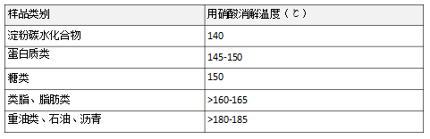

2.4.2无机物反应温/压条件
无机样品消化需用较多的强腐蚀性混合酸和高温条件。因其消解过程极少产生气体，压力不会升高太多，故可考虑改用石英容器于敞开条件下消解。密闭罐消解高氧化物质如矿物、矿石、陶瓷或某些合金，酸消解产生的压力比消解有机物时所产生的压力要低。大多数无机样品可在温度 185°C、压力 1MPa以下消解，不必采用分步升温升压模式，增加温度、压力通常不能加快消解，而会减少消解罐寿命。

2.4.3炉内样品个数对温/压/时的影响
炉内样品个数（消解罐数）不同时，温/压/时条件随之变化。一般从适量的样品在两只控制罐中被完全消解的条件试验出来之后，逐个增加样品个数，以缓和的方式逐渐升压，升温和延长加热时间，探索出多个样品（消解罐）的温/压/时条件。

2.5禁止使用密闭罐作微波消解的样品
化学反应中介入以下危险样品和产生爆炸性的原子特征基团时，必须对此类反应给予严重的关注。在审视微波系统的控制能力和设法降低反应的当量及剧烈程度之前，不得滥用仪器。对微波消解以下样品导致设备损坏、人员受伤的，本公司不予负责。
- 炸药 (TNT, 硝化纤维等)
- 航空燃料 （JP-1等）
- 自燃及易燃化合物
- 丙烯醛，烯，炔
- 乙炔化合物
- 液体油漆、涂料
- 自燃的混合物（硝酸和苯酚，硝酸和乙胺，硝酸和丙酮等）
- 推进剂（肼，高氯酸铵等）
- 二元醇（乙二醇，丙二醇等）
- 高氯酸盐（高氯酸铵，高氯酸钾等）
- 醚（光纤解决剂 - 乙二醇苯基醚）
- 烃 - 烷基（丁烷，己烷等）
- 酮（丙酮，甲基乙基酮等）
请关注特殊样品与溶剂在反应过程中可能出现的产物,爆炸原子团特征如下

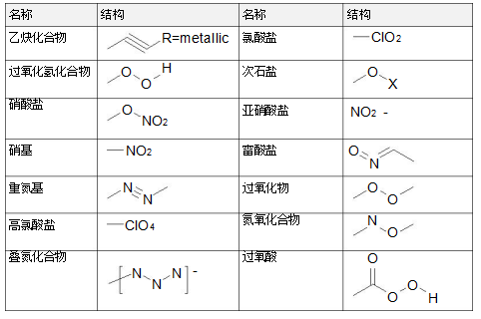

第三章 仪器的安装与调试

3.1安装
以下内容将介绍仪器摆放位置的要求、安装排风管、连接线缆、安装传感器、启动仪器和开门操作。转盘及消解罐的安装请参考相关使用说明书。

3.1.1仪器的摆放

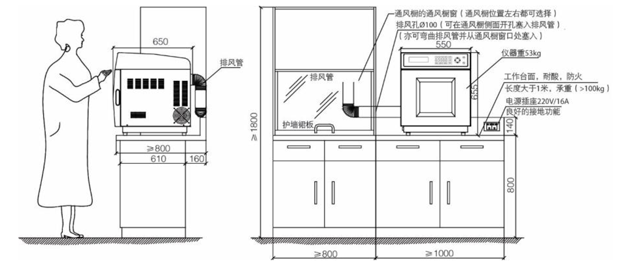
图3-1仪器安装位置示意图
相关部件：仪器主机
流程：
- 用剪刀剪断包装箱上的打包带，打开包装箱的上盖并取出配件包及文件袋。
- 取下纸箱四周的纸板，并移除用于保护仪器的泡沫包装材料。
- 抬起 SDW006并移至工作台上。
- 工作台面必须大于宽 620×深 660mm，承重大于 60kg，能够完全承载仪器。
- 通风橱与工作台之间的距离小于 1m，保证排风管口装入通风橱。

3.1.2排风管的安装
相关部件：仪器主机 排风管（09fa001） 抱箍（00dy002）
流程：
- 用一字螺丝刀调节抱箍上的调节螺钉，使抱箍圆环略大于排风管口。
- 排风管口装入抱箍内。
- 将已安装抱箍的排风管口套在仪器后部排风接口的外侧。排风管安装时不能漏出缝隙或者缺口，避免酸气外泄。
- 抱紧抱箍上的调节螺钉，将排风管固定在排风接口上，确保排风管不会滑落。

3.1.3连接电源线
相关部件：仪器主机 电源线（00cd301）
流程：
- 连接电源前，确认仪器开关处于关闭状态。
- 直接将电源插头插入插座，要求接入电源有接地功能（接地电阻≤4Ω）且电气容量不得低于220V/16A。
- 如长时间不使用仪器，请拔下电源插头。

3.1.4温度传感器组件和导气管组件的安装
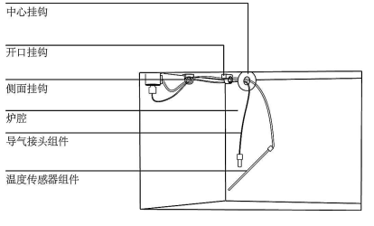
图3-2传感器安装位置示意图
相关部件：温度传感器组件（27tj204） 导气接头组件（27tj205）
流程：
- 将导气接头组件一端的接头拧入炉腔顶部接头体中，并旋紧。
- 导气管接头组件另一端依次穿过侧面挂钩、开口挂钩及中心挂钩。
- 温度传感器组件的探针依次穿过侧面挂钩、开口挂钩及中心挂钩。
- 将插头垂直插入插槽中。
- 将铜套安装到铜座上。
- 套上聚四氟乙烯保护套。
温度传感器组件和导气接头组件禁止相互缠绕。

3.1.5启动/关闭仪器
相关部件：仪器主机 电源开关
流程：按下仪器右侧电源开关，启动仪器。开关自带指示灯，当通电时，开关
指示灯明亮.

3.1.6开门
相关部件：仪器主机
流程：
- 将门把手上端向外扳动，门钩解锁，拉开安全防护门。
- 按下位于右下角的开门按钮后，炉门自动打开。
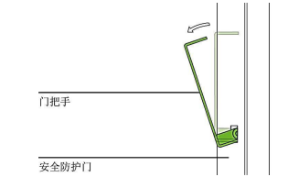

图3-2 门把手操

第四章 系统的使用

4.1软件的使用
SDW006 微波消解仪采用嵌入式的软件系统，通过点击操作面板上的按钮对软件进行控制，包括设定方法，启动微波加热和控制电机。

4.1.1操作面板
操作面板是软件控制系统中的核心组成部件之一，它包括了功能按钮、数字按钮、方向按钮和微波控制按钮。按钮详细说明参看下表：


图4-1操作面板

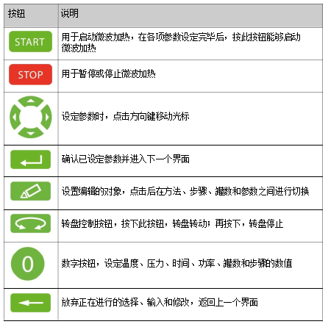

图4-2操作面板中按钮功能的说明

4.2操作系统

4.2.1启动软件
- 按下仪器电源开关，启动仪器，液晶显示屏亮起，显示公司徽标并载入操作软件。
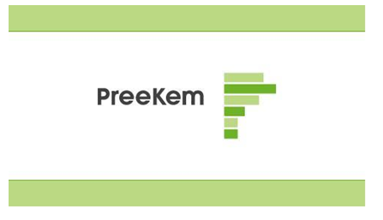
图4-3 启动界面

- 等待 3 秒后，操作软件载入完成，进入功能界面。
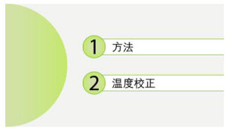
图4-4 功能界面

4.2.2设置方法：
- 进入入功能界面后，点击数字“1”。
- 进入方法设置界面，光标停留在方法下方。
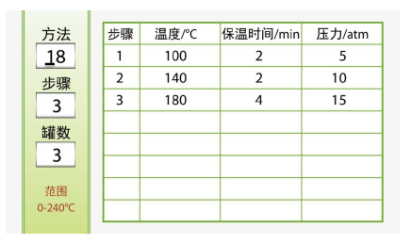
图4-5方法设置界面
- 方法共有 50 个，以数字编号作为名称，从 00 开始到 49。点击数字按钮选择方法，选择好后点击编辑按钮。
- 光标移动至步骤下方，点击数字按钮设定步骤，设定完成后点击编辑按钮。步骤数设定范围 1-8 步。
- 光标移动至罐数下方，根据安装消解罐的数量来点击数字按钮进行设定，设定完成后点击编辑按钮。罐数设定范围时 2-6 个。
- 光标移动至温度下方，点击数字按钮依次设定每个步骤的温度、保温时间和压力值。设定完成后点击确定按钮，保存方法并进入运行界面。其中温度设定范围时 0-240°C；保温时间设定范围 0-30min；压力设定范围 0-40atm。
- 在设置方法过程中，如果设定值超过允许设定范围，点击按钮后无响应，请参照界面左下角的红字提示范围进行设定。
- 在设置方法过程中，当光标停留在任何位置时，都允许点击确定按钮保存方法进入运行界面，或者点击取消按钮返回功能选择界面。
- 当光标停留在参数下方时，点击编辑按钮后，光标移动至方法下方，可以再次设置方法。

4.3微波加热
操作方法：
- 在方法界面时，点击确定按钮保存。启动微波前，仪器对安全门进行检测，如果门未关，在状态位置用红色文字显示错误说明，并由蜂鸣器发出警报声进行提醒。异常情况下，只允许点击停止按钮，依据屏幕上显示的问题，如果在 80°C 以上，进入冷却状态；如果在 80°C 以下，进入结束状态。
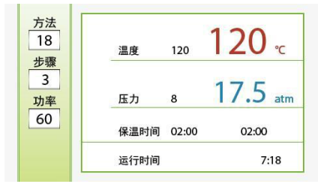
图4-6 运行界面

- 进入运行界面，点击开始按钮，启动微波开始加热。在屏幕上，实时显示当前的温度和压力值，及保温时间和运行时间。左侧栏显示方法编号，实时功率输出和当前步骤数。其中功率是以最大输出功率百分比的方式来显示输出功率。
- 工作中，如果长时间不升温，或者温度上升过快，在状态位置用红色文字显示错误说明，并由蜂鸣器发出警报声进行提醒。
- 工作中，如果压力过大，在状态位置用红色文字显示错误说明，并由蜂鸣器发出警报声进行提醒。
- 在运行过程中，点击停止按钮后，仪器暂停工作。暂停时，点击启动按钮继续工作，再次点击停止按钮，仪器停止工作。
- 运行完成后，点击取消按钮后，进入方法界面。

4.4语言设定
- 在功能界面点击数字“2”。
- 进入系统功能选择界面，点击数字“1”.
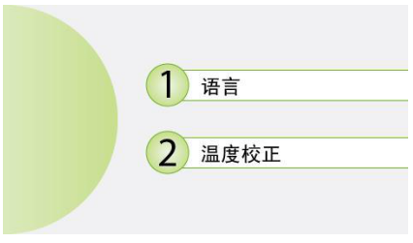
图4-7系统功能选择界面

- 进入语言选择界面，点击语言对应的数字。如果需要选择中文，点击数字“2”。
- 温度校正功能仅供工程师使用，如果由于误操作点击后进入密码输入界面后，请点击取消按钮返回功能界面。
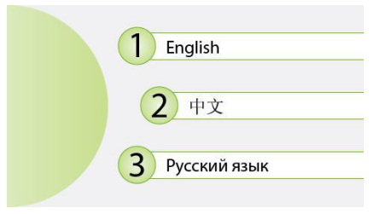
图4-8 语言选择界面
- 进入功能界面，以所选择的语言来显示界面中的文字信息。

第五章 安全指导
请务必严格按《使用说明书》的要求使用和维护该仪器。如未按照规定进行操作，所造成的一切后果及责任由使用者自负。

- 在使用仪器之前仔细阅读本操作手册，严格按照规范进行仪器操作。并妥善保存本操作手册，以备今后参考。
- 本仪器内存在危险电压，如果仪器与电源相连，即使电源开关已经关闭，仪器电源线与交流电源之间的接线仍会存在潜在的危险电压。打开电源时，仪器内的所有电子线路板，与仪器线路板相连的线缆可能存在危险电压。存在危险电压的部件均带有屏蔽外壳，当这些外壳处于原位时，不会接触到这些危险电压。除非明确指出，禁止擅自拆开仪器，仪器维修必须由屹尧售后服务工程师进行。
- 本仪器设有可靠的接地措施，一旦发生漏电，漏电电流可通过接地线流入大地，确保人生安全。故必须使用具有可靠接地的三芯插座。
- 仅可在 220-240V 交流电源上使用本仪器，额定电流不得低于 8A。
- 如果电源线的绝缘外皮出现磨损或老化，必须更换电源线。
- 静电释放可能会损坏仪器中的印刷线路板。除非绝对必要，否则请勿触摸任何线路板。如果必须拿取这些线路板，必须采取防静电措施。
- 正常操作情况下仪器不会产生电磁干扰，但仪器不宜放置在易受电磁干扰的其他电气设备近旁或处于同一的电路中。
- 仪器为长方形箱体，大约 58 厘米宽，57 厘米深，52 厘米高。整机重量为 33公斤。
- 仪器禁止放置在实验室的通风橱内，以免被酸气侵蚀。合适的安装方法是将仪器放置在通风橱外，仪器的排气管装入通风橱内。
- 启动仪器前，请确认安全门被关紧 且门钩入锁，避免意外发生。
- 保持安全门和门框清洁，切勿在门和门框间挟带抹布或纸张等物品的情况下，使仪器启动微波，否则可能会造成微波外泄伤人。
- 本仪器最高压力设定值为 4MPa，最高温度设定值为 240°C。不得超温、超压使用，以免损坏仪器。
- 微波化学反应仪适用于加热有一定极性的化学物质，如非极性或低极性物质长时间在微波仪器中加热，会严重损害仪器，切忌盲目使用！
- 必须使用与仪器匹配的专用消解罐进行反应，禁止使用其他反应容器。
- 必须在有温度和压力监控的情况下使用仪器，从而保证反应的可控性及安全性。
- 仪器启动微波后，操作人员应距离仪器 1.5 米以上，以防发生意外伤人。
- 必须经本公司专业培训，并通过考核获得《仪器操作资格证书》的从业人员方可操作本仪器。未获得本公司颁发的《仪器操作资格证书》的人员擅自操作本仪器而造成的仪器损坏或人员伤害事故，本公司概不承担责任。
地址：湖南省长沙市高新开发区桐梓坡西路558号
邮编：410205
电话：0731-89864001
投诉电话：0731-89863939
邮箱：yingtai@sandegroup.com
网址：www.sundyet.com

